2017年北京市高级中等学校招生考试
数 学 试 卷
学校： 姓名： 准考证号：
考  生  须  知 | 1．本试卷共8页，共三道大题，29道小题，满分120分。考试时间120分钟。  2．在试卷和答题卡上认真填写学校名称、姓名和准考证号。  3．试题答案一律填涂或书写在答题卡上，在试卷上作答无效。  4．在答题卡上，选择题、作图题用2B铅笔作答，其他试题用黑色字迹签字笔作答。  5．考试结束，请将本试卷、答题卡一并交回。

一、选择题（本题共30分，每小题3分）
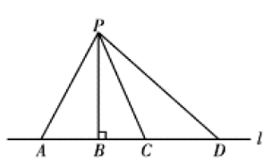
第1-10题均有四个选项，符合题意的选项只有一个．
1.如图所示，点P到直线的距离是
A.线段PA的长度 B. A线段PB的长度
C.线段PC的长度 D.线段PD的长度
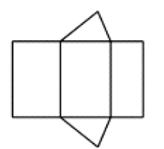
2.若代数式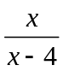有意义，则实数的取值范围是
A. =0 B. =4 C. 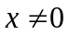 D. 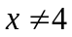
3.右图是某几何体的展开图，该几何体是
A.三棱柱 B.圆锥 C.四棱柱 D.圆柱
4.实数a,b,c,d在数轴上的点的位置如图所示，则正确的结论是
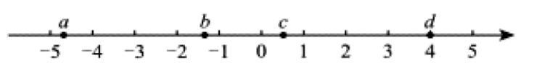
A.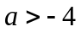 B. 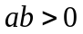 C. 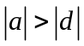 D. 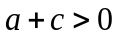
5.下列图形中，是轴对称图形不是中心对称图形的是
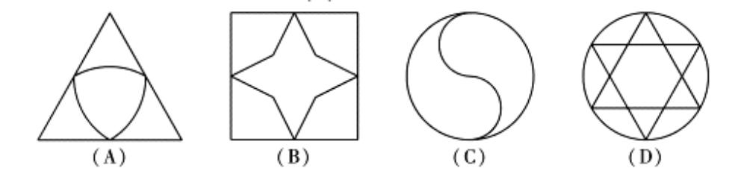
6.若正多边形的一个内角是150°，则该正方形的边数是
A.6 B. 12 C. 16 D.18
7.如果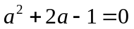，那么代数式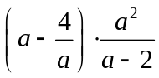的值是
A.-3 B. -1 C. 1 D.3
8.下面统计图反映了我国与“一带一路”沿线部分地区的贸易情况.
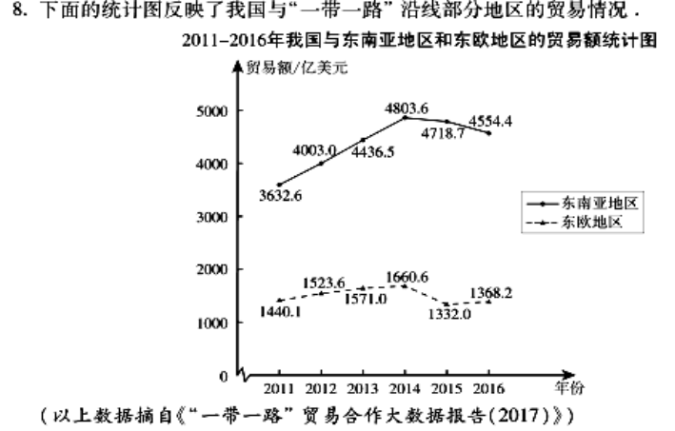
根据统计图提供的信息，下列推断不合理的是
A.与2015年相比，2016年我国与东欧地区的贸易额有所增长
B.2016—2016年，我国与东南亚地区的贸易额逐年增长
C. 2016—2016年，我国与东南亚地区的贸易额的平均值超过4 200亿美元
D.2016年我国与东南亚地区的贸易额比我国与东欧地区的贸易额的3倍还多
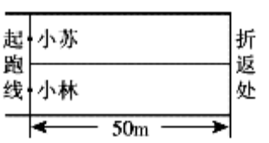
9.小苏和小林在右图的跑道上进行4×50米折返跑.在整个过程中，
跑步者距起跑线的距离y(单位：m)与跑步时间t（单位：s）的
对应关系如下图所示。下列叙述正确的是
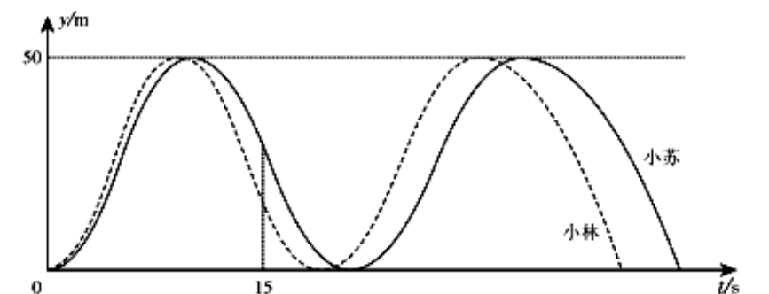
A. 两个人起跑线同时出发，同时到达终点
B.小苏跑全程的平均速度大于小林跑全程的平均速度
C.小苏前15s跑过的路程大于小林15s跑过的路程
D.小林在跑最后100m的过程中，与小苏相遇2次

10.下图显示了用计算器模拟随机投掷一枚图钉的某次实验的结果.
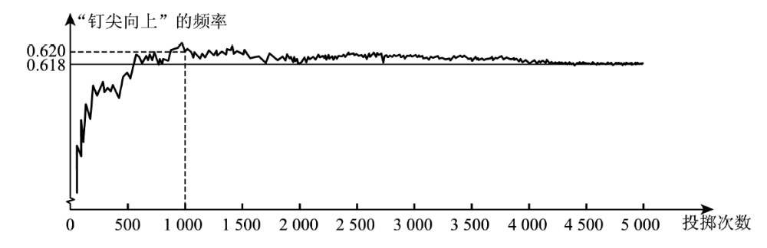
下面有三个推断：
①当投掷次数是500时，计算机记录“钉尖向上”的次数是308，所以“钉尖向上”的概率是0616；
②随着试验次数的增加，“钉尖向上”的频率总在0.618附近摆动，显示出一定的稳定性，可以估计“钉尖向上”的概率是0618；
③若再次用计算机模拟此实验，则当投掷次数为1 000时，“钉尖向上”的频率一定是0.620.
其中合理的是
A. ① B. ② C. ①② D.①③

二、填空题（本题共18分，每小题3分）
11.写出一个比3大且比4小的无理数 .
12.某活动小组购买了4个篮球和5个足球，一共花费435元，其中篮球的单价比足球的单价多3元，求篮球的单价和足球的单价.设篮球的单价为x元，足球的单价为y元，依题意，可列方程组为 .
13.如图，在△ABC中，M,N分别是AC,BC的中点，若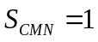，则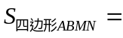 .
14.如图,AB为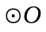的直径，C,D为上的点，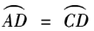。若∠CAB=40°，则∠CAD= °.
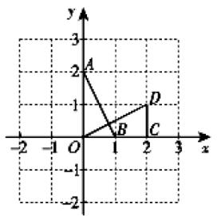
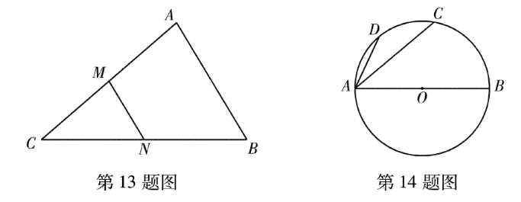
第15题图
15.如图，在平面直角坐标系xOy中，△AOB可以看成是△OCD经过若干次图形的变化（平移、轴对称、旋转）得到的，写出一种由△OCD得到△AOB的过程： .
16.下面是“作已知直角三角形的外接圆”的尺规作图的过程.
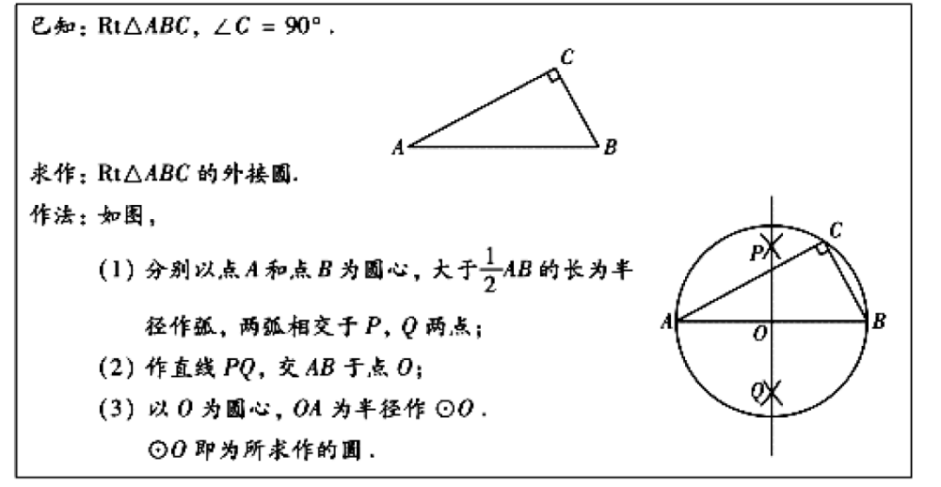
请回答：该尺规作图的依据是 .
三、解答题（本题共72分，第17～19题，每小题5分，第20题3分，第21-24题，每小题5分，第25,26题，每小题6分，第27、28题，每小题7分，第29题8分）
解答应写出文字说明，演算步骤或证明过程．
17计算：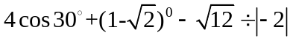
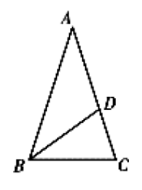
18.解不等式组：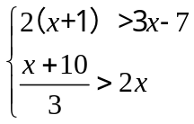
19.如图，在△ABC中，AB=AC，∠A=36°，BD平分∠ABC交AC点D。
求证：AD=BC.

20.数学家吴文俊院士非常重视古代数学家贾宪提出大“从长方形对角线上任一点作两条分别平行于两领边的直线，则所容两长方形面积相等（如图所示）”这一结论，他从这一结论出发，利用“出入相补”原理复原了《海岛算经》九题古证.
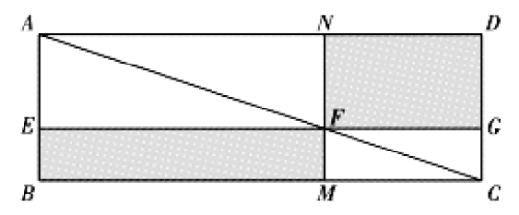
（以上材料来源于《古证复原的原则》、《吴文俊与中国》和《古代世界数学泰斗刘徽》）
请根据上图完成这个推论的证明过程。
证明：( + ) .
易知， 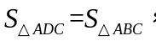 = ， = .
可得：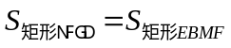.

21.关于x的一元二次方程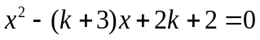.
（1）求证：方程总有两个实数根；
（2）若方程有一个根小于1，求k的取值范围.

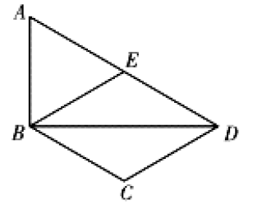
22.如图在四边形ABCD中，BD为一条射线，AD∥BC，AD=2BC，∠ABD=90°，E为AD的中点，
连接BE。
（1）求证：四边形BCDE为菱形；
（2）连接AC，若AC平分∠BAD，BC=1，求AC的长.

23.如图，在平面直角坐标系xOy中，函数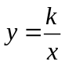（x>0）图像与直线y=x-2交于点A（3，m）。
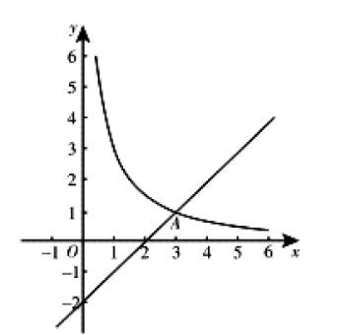
（1）求k，m的值
（2）已知点P（m，n）（n>0），经过P作平行于x轴的直线，交直线y=x-2于点M，过P点做平行于y轴的直线，交函数（x>0）的图像于点N.
①当n=1时，判断线段PM与PN的数量关系，并述明理由；
②若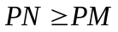，结合函数的图像的函数，直接写出n的取值范围.

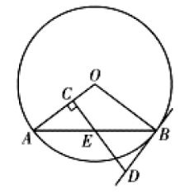
24.如图，AB是的一条弦，E是AB的中点，过点E作EC⊥OA于点C，过点B作的切线交CE的延长线与点D.
（1）求证：DB=DE。
（2）若AB=12，BD=5，求的半径。

25.某工厂甲、乙两个部门各有员工400人，为了解这两个部门员工的生产技能情况，进行了抽样调查，过程如下，请补充完整。
收集数据 从甲、乙两个部门各随机抽取20名员工，进行了生产技能测试，测试成绩（百分制）如下：
甲 78 86 74 81 75 76 87 70 75 90
75 79 81 70 74 80 86 69 83 77
乙 93 73 88 81 72 81 94 83 77 83
80 81 70 81 73 78 82 80 70 40
整理、描述数据 按如下分数段整理、描述这两组样本数据：
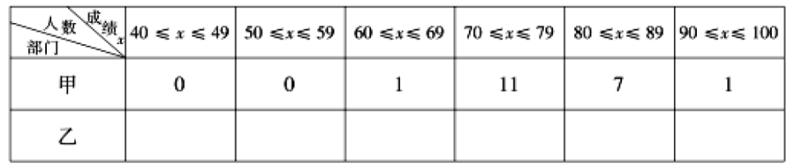
（说明：成绩80分及以上为生产技能优秀，70-79分为生产技能良好，60-69分为生产技能合格，60分以下为生产技能不合格）
分析数据 两组样本数据的平均数、中位数、众数如下表所示：
部门 | 平均数 | 中位数 | 众数
甲 | 78.3 | 77.5 | 75
乙 | 78 | 80.5 | 81
得出结论 a.估计乙部门生产技能优秀的员工人数为 ；
b.可以推断出 部门员工的生产技能水平较高，理由为
.（至少从两个不同的角度说明推断的合理性）.

26.如图，P是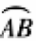所对弦AB上一动点，过点P作PM⊥AB交于点M，连接MB，过点P作PN⊥MB于点N。已知AB=6cm，设A,P两点间的距离为x cm，P，N两点间的距离为y cm.（当点P与点A或点B重合时，y的值为0）
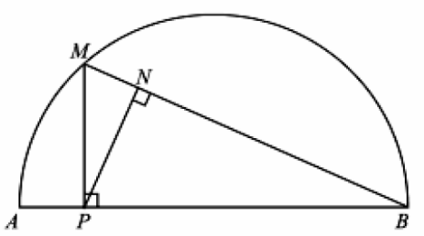
小东根据学习函数的经验，对函数y随自变量x的变化而变化的规律进行探究.
下面是小东的探究过程，请补充完整：
(1)通过取点、画图、测量，得到了x与y的几组值，如下表：
x/cm | 0 | 1 | 2 | 3 | 4 | 5 | 6
y/cm | 0 | 2.0 | 2.3 | 2.1 |  | 0.9 | 0
(说明：补全表格时相关数据保留一位小数)
(2)建立直角坐标系，描出以补全后的表中各对应值为坐标的点，画出该函数的图像；
(3)结合画出的函数图像，解决问题: 当△PAN为等腰三角形时，AP的长度约为 cm.

27.在平面直角坐标系xOy中，抛物线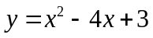与x轴相交于A,B（点A在点B的左边），与y轴相交于C.
(1)求直线BC的表达式。
(2)垂直于y轴的直线l与抛物线相交于点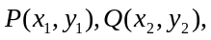，与直线BC交于点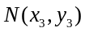。若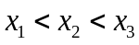，结合函数图像，求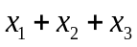的取值范围.

28.在等腰直角△ABC中，∠ACB=90°，P是线段BC上一动点（与点B，C不重合），连接AP，延长BC至点Q，使得CQ=CP，过点Q作QH⊥AP于点H，交AB于点M.
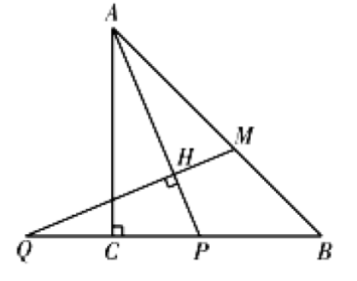
（1）若∠PAC=α，求∠AMQ的大小（用含有α的式子表示）；
（2）用等式表示线段MB与PQ之间的数量关系，并证明.

29.对于平面直角坐标系xOy中的点P和图形M，给出如下定义：若在图形M上存在一点Q，使得P，Q两点间的距离小于或等于1，则称P为图形M的关联点.
（1）当的半径为2时，
①在点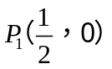，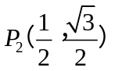，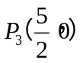中，的关联点是 ；
②点P在直线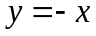上，若P为的关联点，求点P的横坐标的取值范围；
（2）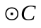的圆心在x轴上，半径为2，直线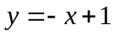与x轴、y轴分别交与点A,B.若线段AB上的所有点都是的关联点，直接写出圆心C的横坐标的取值范围.

